**I ALLEGATO 1 DEL BANDO DI CONCORSO:**

**ZONE E SOTTOZONE DI APPLICAZIONE DELLE MISURE DI MITIGAZIONE**

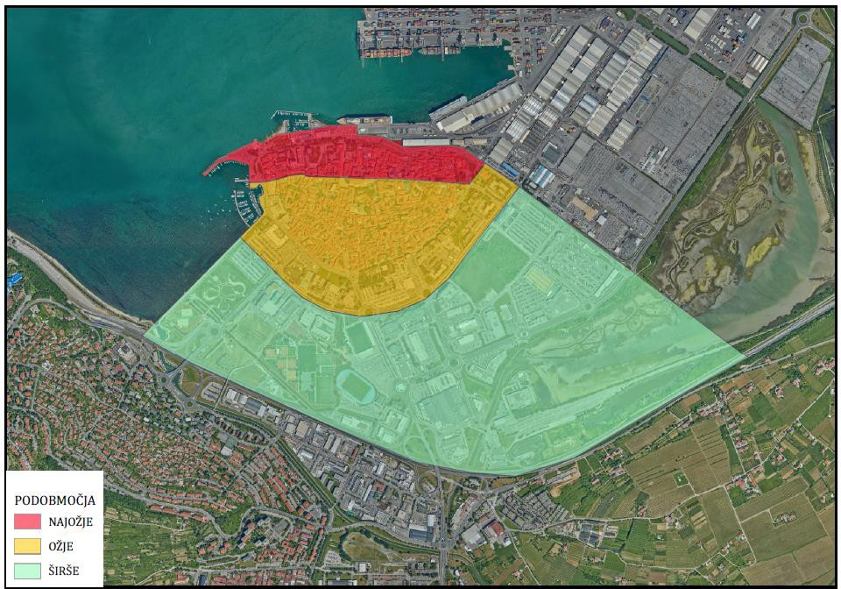

**II ALLEGATO 2 DEL BANDO DI CONCORSO:**

**MISURE DI MITIGAZIONE STIMATE IN RELAZIONE ALLE ZONE E SOTTOZONE**

|  |  |  |  |  |  |  |
| --- | --- | --- | --- | --- | --- | --- |
| **tipo della misura di mitigazione** | **contrassegno o dimensioni** | **\*\*\*\* valore medio in EURO/unità** | | **% dei contributi a fondo perduto per zona** | | |
| **di contatto** | **prossima** | **più estesa** |
|
| **sostituzione di porte e finestre usurate** |  | **in abete** | **in larice** |  | | |
| lucernario **in legno** | 60 x 80 cm | 624 EURO/unità | NON REDDITIZIO | 90 | 80 | 70 |
| finestra sulla facciata in legno | fino a 2 m2 | 377 €/m2 | 449 €/m2 | 90 | 80 | 70 |
| finestra sulla facciata in legno | più di 2 m2 | 364 €/m2 | 427 €/m2 | 90 | 80 | 70 |
| scuri in legno | m2 | 288 €/m2 | 350 €/m2 | 90 | 80 | 70 |
| ***portone di entrata in legno | m2 | 790 €/m2 | 959 €/m2 | 90 | 80 | 70 |
| lucernario i**n alluminio** |  | NON REDDITIZIO | |  |  |  |
| finestra sulla facciata in alluminio  delle dimensioni fino a 2 m2 | fino a 2 m2 | 602 €/m2 | | 60 | 50 | 50 |
| finestra sulla facciata in alluminio  delle dimensioni di più di 2 m2 | più di 2 m2 | 480 €/m2 | | 60 | 50 | 50 |
| scuri in alluminio | m2 | 410 €/m2 | | 60 | 50 | 50 |
| persiane per finestra in alluminio | fino a 2 m2 | 109 €/m2 | | 60 | 50 | 50 |
| persiane per finestra in alluminio | più di 2 m2 | 100 €/m2 | | 60 | 50 | 50 |
| persiane per porta di balcone in alluminio | più di 2 m2 | 112 €/m2 | | 60 | 50 | 50 |
| ***portone di entrata in alluminio | m2 | 727 €/m2 | | 50 | 50 | 50 |
| lucernario **in PVC** |  | NON REDDITIZIO | |  |  |  |
| finestra sulla facciata in PVC delle dimensioni fino a 2 m2 | fino a 2 m2 | 436 €/m2 | | 50 | 50 | 50 |
| finestra sulla facciata in PVC delle dimensioni di più di 2 m2 | più di 2 m2 | 423 €/m2 | | 50 | 50 | 50 |
| scuri in PVC |  | NON REDDITIZIO | |  |  |  |
| persiane per finestra in PVC | fino a 2 m2 | 107 €/m2 | | 50 | 50 | 50 |
| persiane per finestra in PVC | più di 2 m2 | 97 €/m2 | | 50 | 50 | 50 |
| persiane per porta di balcone in PVC | m2 | 109 €/m2 | | 50 | 50 | 50 |
| ***portone di entrata in PVC | m2 | 651 €/m2 | | 50 | 50 | 50 |
| **rinnovo di porte e finestre usurate**  **in legno (restauro)** | | | | | | |
| portone di entrata in legno - meno esigente | m2 | 420 €/m2 | | 90 | 90 |  |
| portone di entrata in legno - esigente | m2 | 670 €/m2 | | 90 | 90 |  |
| altri accessori per porte e finestre (finestre, scuri) | m2 | 300 €/m2 | | 90 | 90 |  |
|  |  |  | |  |  |  |
| **nuovo intonaco sulla facciata o restauro dello stesso** |  |  |  |  |  |  |
| stabile con status di patrimonio culturale | m2 | 73.00 | | 70 | 60 |  |
| ***stabile privo di status di patrimonio culturale | m2 | 68.00 | | 70 | 60 | 50 |
|  |  |  | |  |  |  |
| **isolamento della costruzione del tetto o della soffitta**  **con sostituzione della copertura del tetto con tegole** | |  |  |  |  |  |
| stabile | m2 | 120 €/m2 | | 70 | 60 | 50 |
|  |  |  | |  |  |  |
| **isolamento della costruzione della soffitta** |  |  |  |  |  |  |
| stabile | m2 | * 41,00 | **47,00 | 70 | 60 | 50 |
|  |  |  |  |  |  |  |
| **impianti di aria condizionata senza montaggio** |  |  |  |  |  |  |
| **unità abitativa fino a 50 m2** |  | 1300.00 | | 50 | 50 | 50 |
| **unità abitativa da 51 a 100 m2** |  | 2500.00 | | 50 | 50 | 50 |
| **unità abitativa sopra i 101 m2** |  | 4800.00 | | 50 | 50 | 50 |
|  |  |  | |  |  |  |
| **impianti meccanici e tecnici per la ventilazione**  **meccanica dell’abitazione con montaggio** | |  |  |  |  |  |
| **unità abitativa fino a 50 m2** |  | 846.00 | | 70 | 60 | 50 |
| **unità abitativa fino a 50 m2 con recupero** |  | 1420.00 | | 70 | 60 | 50 |
| **unità abitativa da 51 a 100 m2** |  | 1965.00 | | 70 | 60 | 50 |
| **unità abitativa da 50 a 100 m2 con recupero** |  | 2900.00 | | 70 | 60 | 50 |
| **unità abitativa sopra i 101 m2** |  | 2600.00 | | 70 | 60 | 50 |
| **unità abitativa sopra i 101 m2 con recupero** |  | 4500.00 | | 70 | 60 | 50 |

Chiarimenti:

* valore stimato approssimativo della protezione dall’inquinamento acustico della soffitta con pannello OSB

* valore stimato approssimativo della protezione dall’inquinamento acustico della soffitta con termoisolamento con massetto firbrorinforzato

***portone di entrata nell’unità abitativa direttamente dalla via, porta di uscita sul balcone o sul terrazzo

**** il valore medio in EURO/unità è stabilito in base alla perizia di stima ed è il valore massimo della spesa ammissibile per la misura con IVA inclusa

Nell’applicazione delle misure bisogna rispettare le LINEE GUIDA TECNICHE DI PROTEZIONE DALL’INQUINAMENTO ACUSTICO NEGLI STABILI, TSG-1-005 (Ministero per l’ambiente e il territorio, 2012) in considerazione delle condizioni e dei consensi dell’Ente per la tutela del patrimonio culturale, Sede regionale di Pirano.

**III ALLEGATO 3 DEL BANDO DI CONCORSO:**

**AREA DEL MONUMENTO CULTURALE DI IMPORTANZA LOCALE - CENTRO STORICO DI CAPODISTRIA (EŠD 235)**

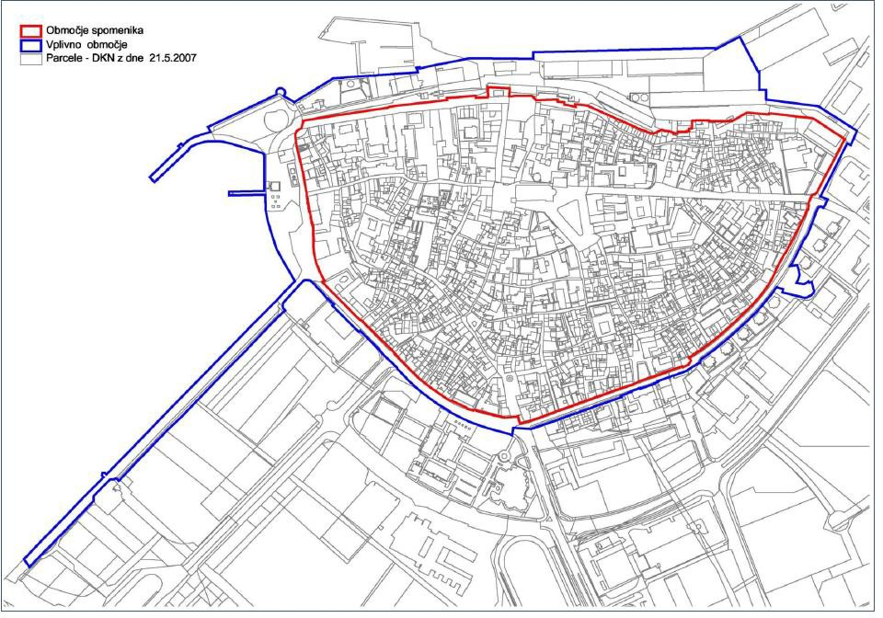

**IV ALLEGATO 4 DEL BANDO DI CONCORSO:**

**APPLICAZIONE DELLA MISURA DI MITIGAZIONE DI SOSTITUZIONE DI PORTE E FINESTRE SU STABILI DI NUOVA COSTRUZIONE**

**Elenco degli stabili costruiti dopo il 1950, per i quali si assegnano per la sostituzione di porte e finestre 5 punti per la classificazione sulla lista prioritaria a prescindere dal materiale utilizzato (punto 6.2 del bando di concorso pubblico).**

